大会名：第16回全国小学生ソフトテニス大会山口県予選会
●男子の部
6年シングル
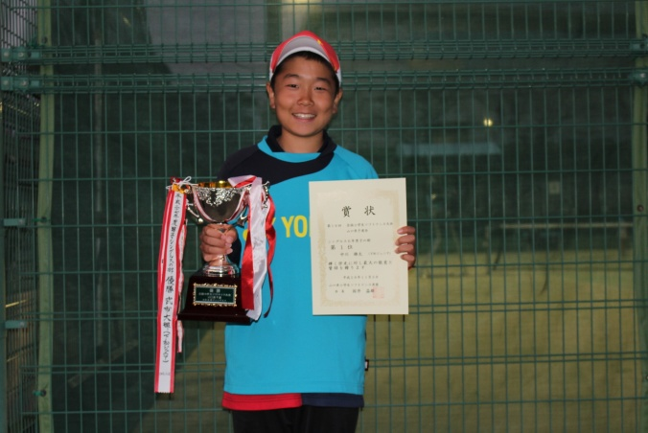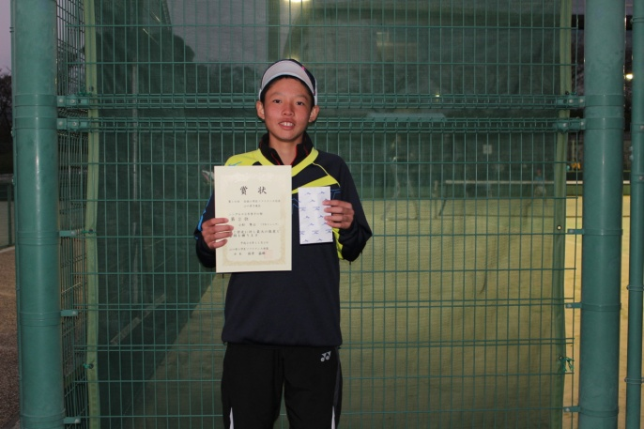
第１位：中川 雄太（下松ジュニア） 第２位：小松 隼士（下松ジュニア）

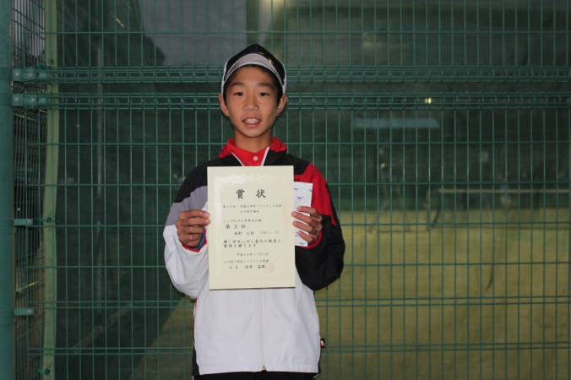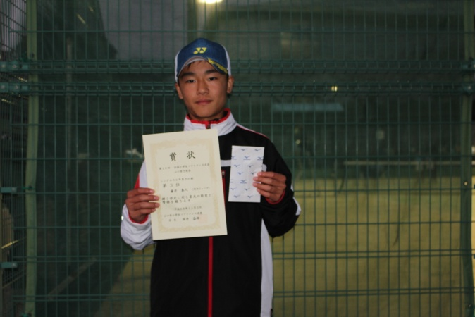
第３位：西村 公佑（下松ジュニア） 第３位：藤井 春人（豊田ジュニア）

5年ダブルス
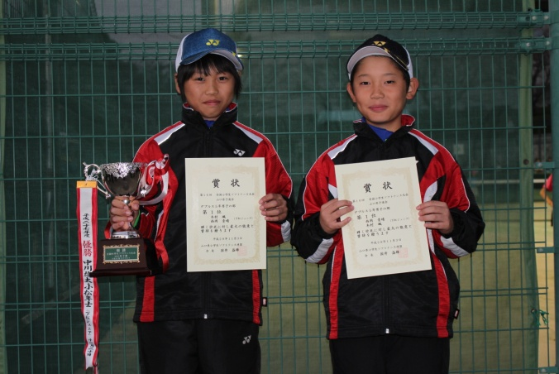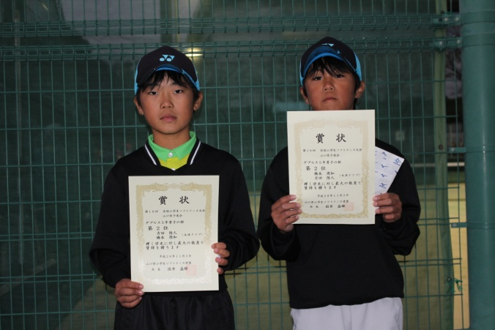
第１位：木村/西岡（下松ジュニア） 第２位：吉田/橋本（永源クラブ）
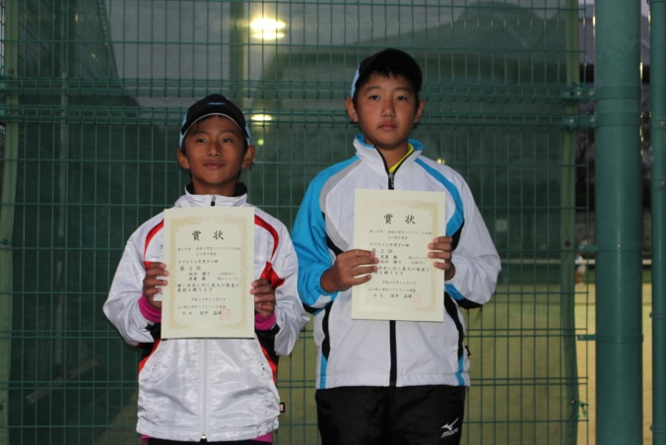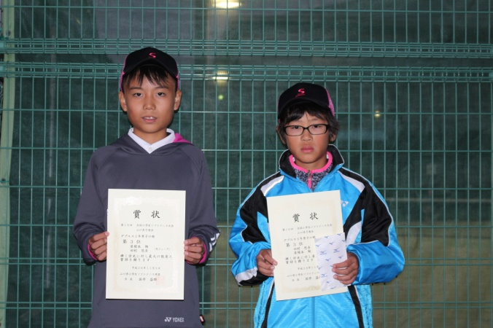
第３位：坂田/渡邊（岩国STC・徳山ジュニア）第３位：屋根本/田村（光ジュニア）

4年以下ダブルス
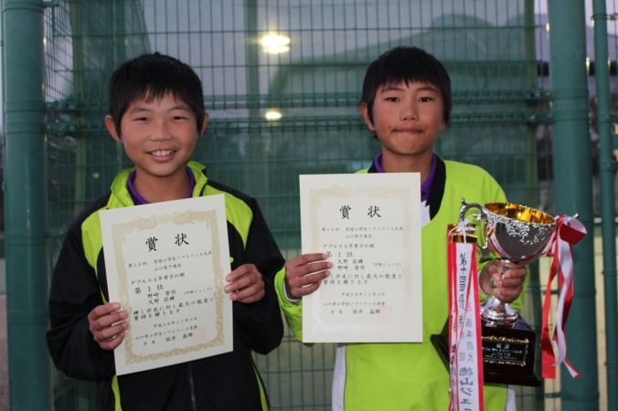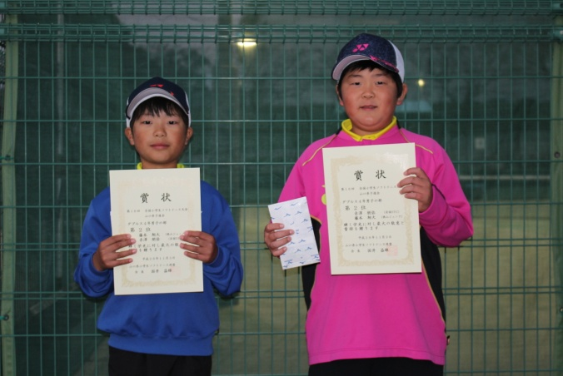
第１位：野﨑/久野（宇部ジュニア） 第２位：赤澤/藤本（岩国STC・徳山ジュニア）

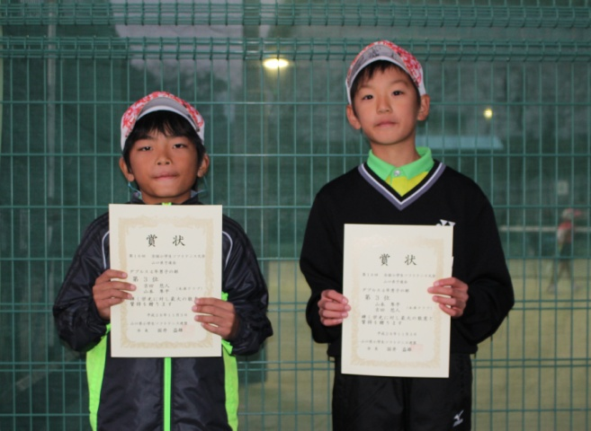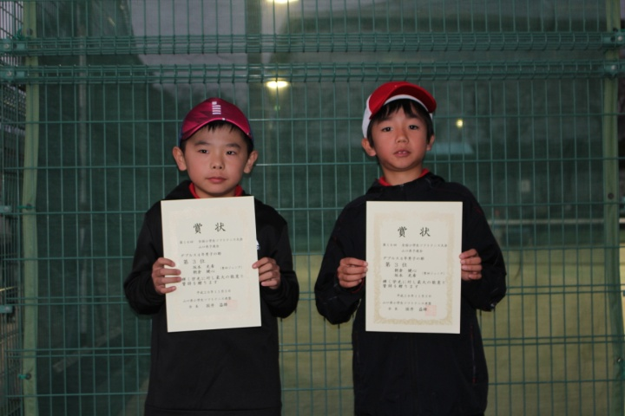
第３位：吉田/山本（永源クラブ） 第３位：坂本/朝倉（豊田ジュニア）

●女子の部
6年シングルス
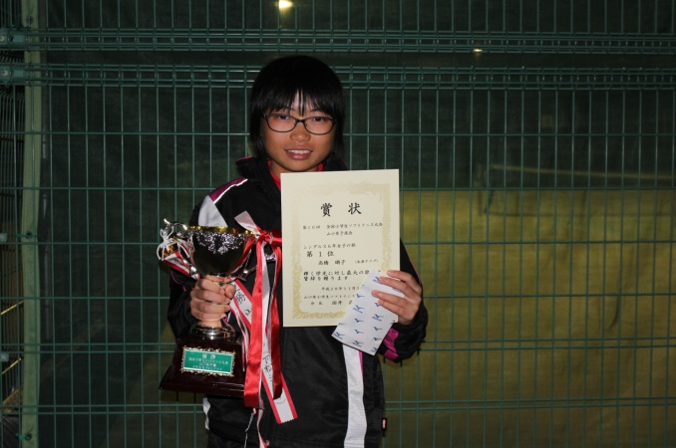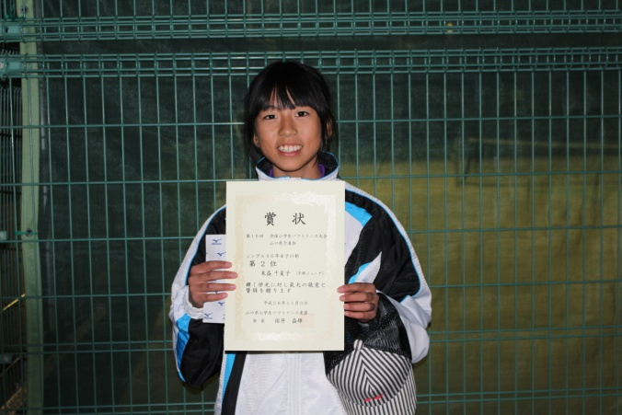
第１位：高橋 瑚子（永源クラブ） 第２位：末益 千夏子（宇部ジュニア）

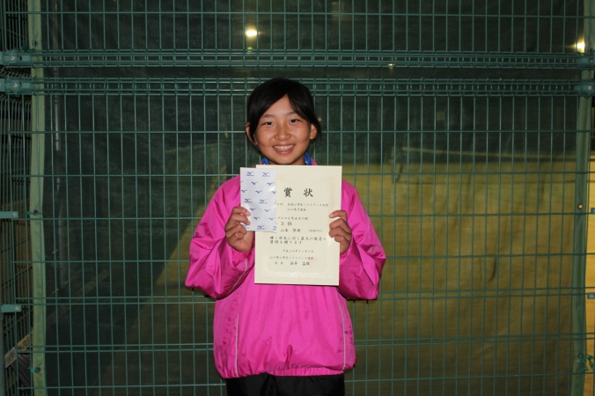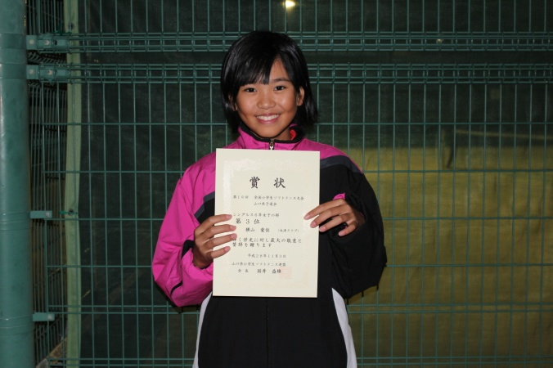
第３位：山本 梨湖（岩国STC） 第３位：横山 愛佳（永源クラブ）

5年ダブルス
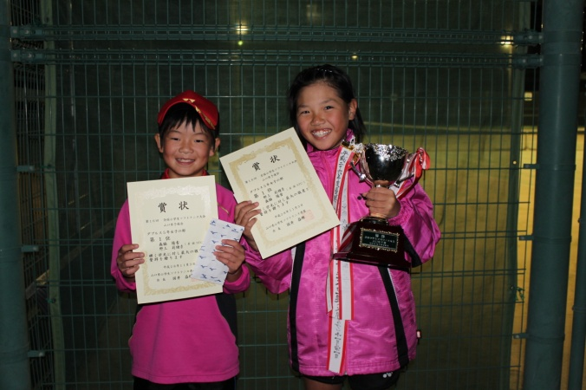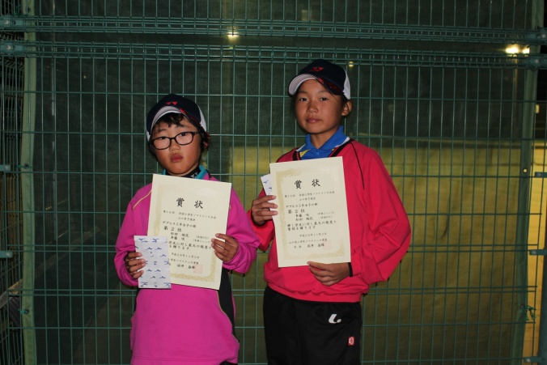
第１位：森脇/野上（岩国STC） 第２位：松田/斎藤（岩国STC・宇部ジュニア）

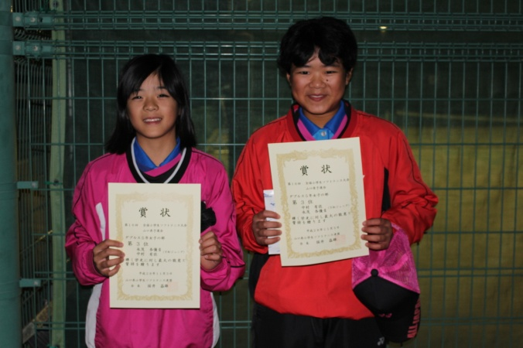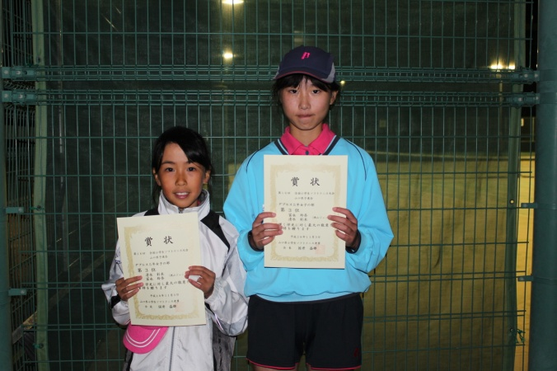
第３位：中村/永茂（下松ジュニア） 第３位：清水/冨永（徳山ジュニア）

4年ダブルス
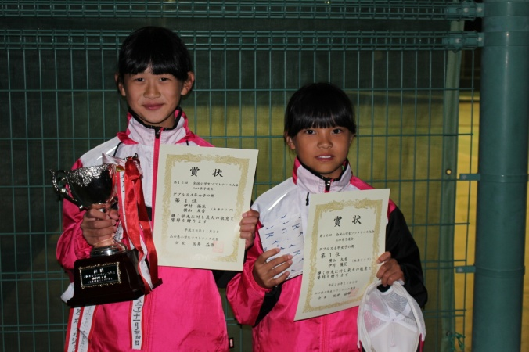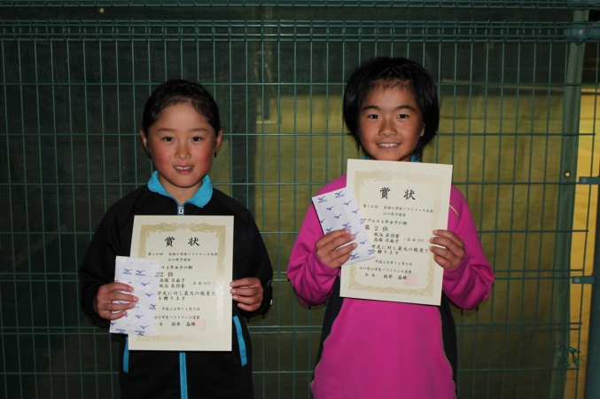
第１位：伊村/横山（永源クラブ） 第２位：高塚/板谷（岩国STC）

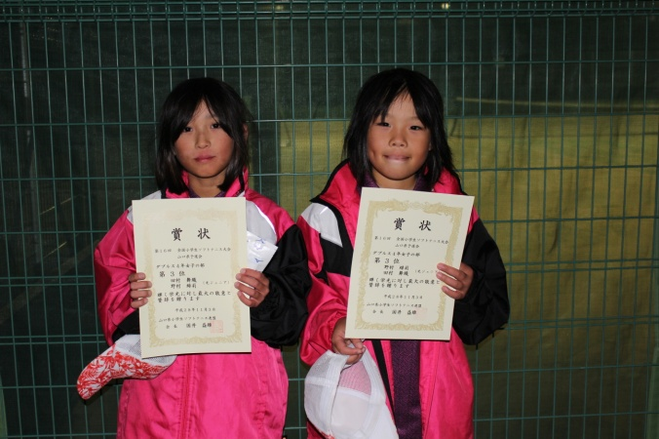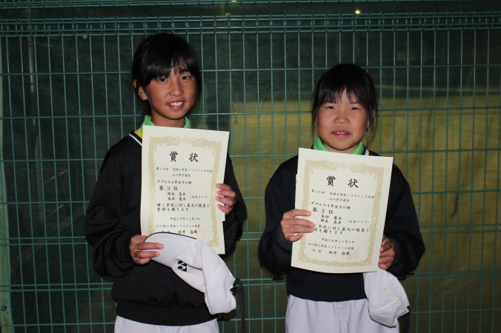
第３位：田村/野村（光ジュニア） 第３位：岡本/本田（永源クラブ）

